МИНИСТЕРСТВО ОБРАЗОВАНИЯ РЕСПУБЛИКИ БЕЛАРУСЬ

Учреждение образования «Полоцкий государственный университет»

Факультет информационных технологий

Кафедра технологий программирования

**Отчёт по лабораторной работе № 3 по курсу «Архитектура компьютерной графики»**

«**OpenGL: загрузка и отображение структур**»

Вариант №3

ВЫПОЛНИЛ студент группы 16-ИТ-3

Виноградова А.Д.

ПРОВЕРИЛ преподаватель

Глухов Д.О.

Полоцк, 2020 г.

**ЦЕЛЬ РАБОТЫ:** ознакомиться со способами загрузки и наложения текстур в OpenGL.

**РЕЗУЛЬТАТЫ ВЫПОЛНЕНИЯ ЛАБОРАТОРНОЙ РАБОТЫ**

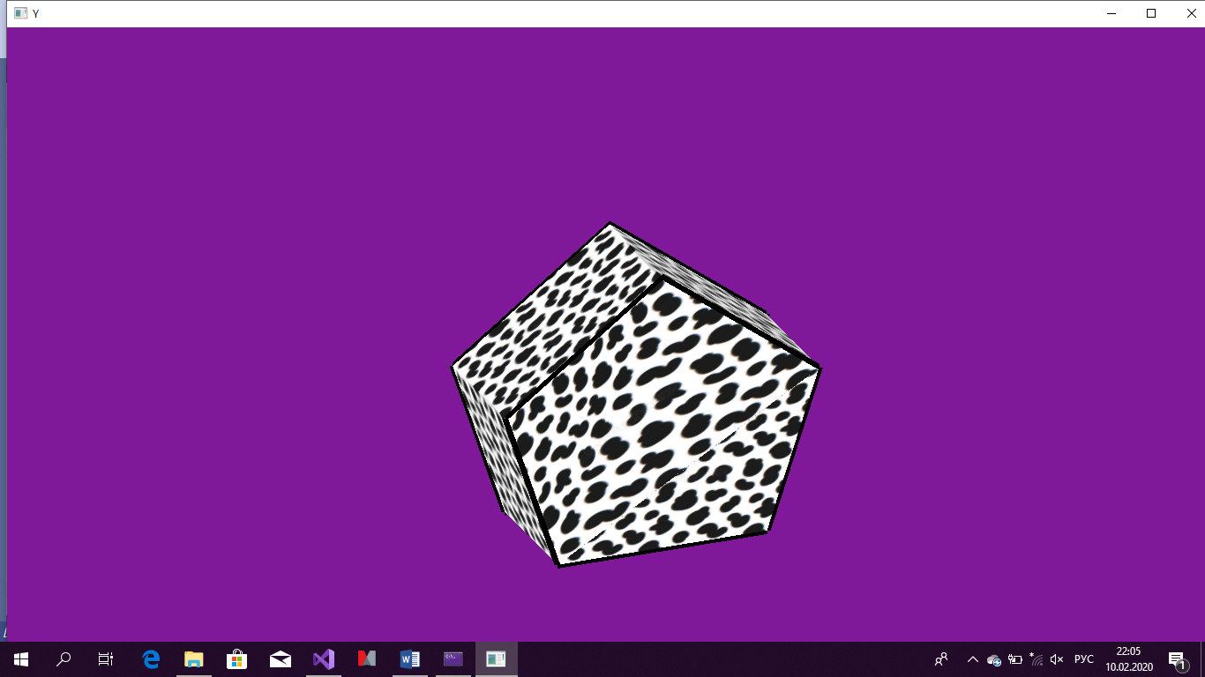

**Рисунок 1** – Результат наложения текстуры

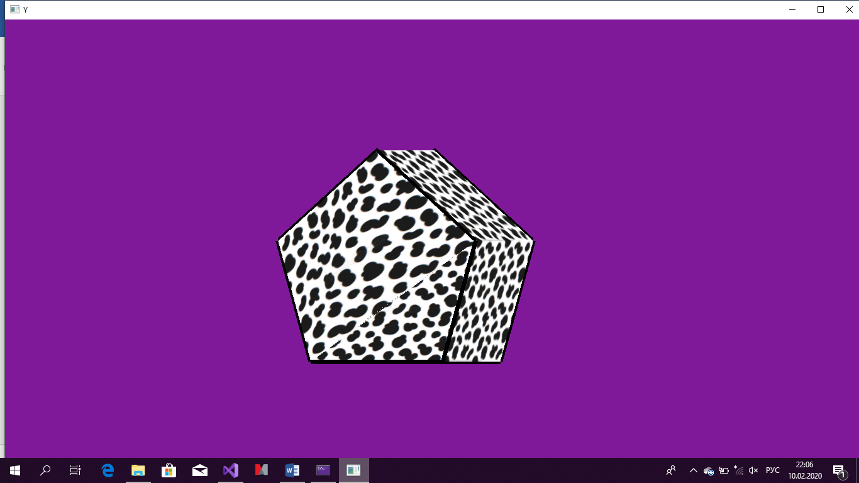

**Рисунок 2** – Вращение по оси y

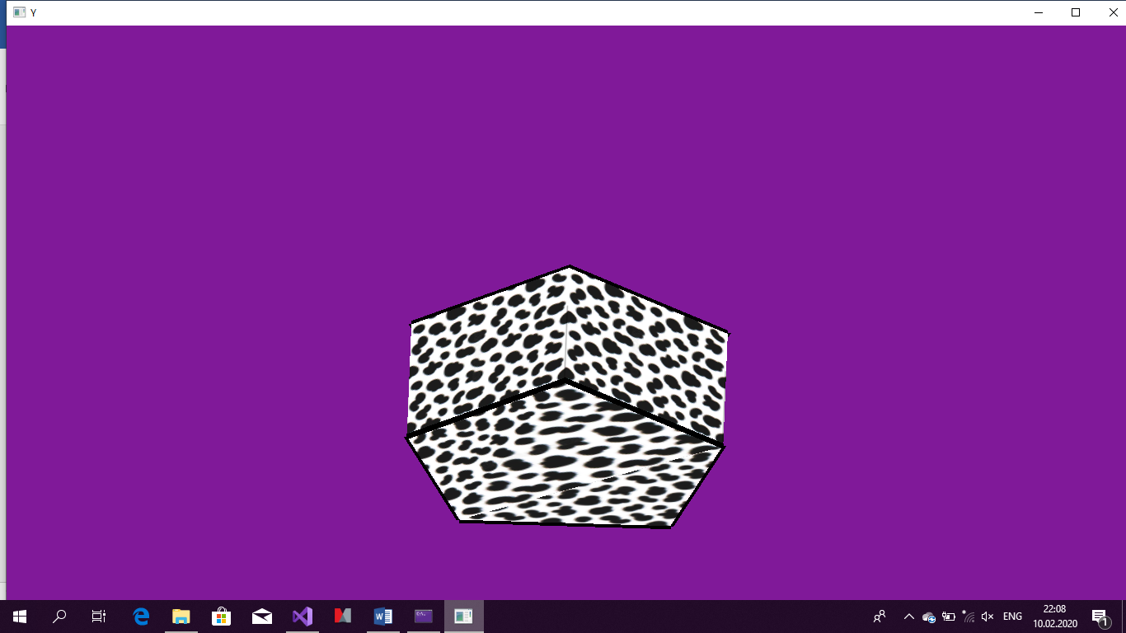

**Рисунок 3** – Вращение по оси x

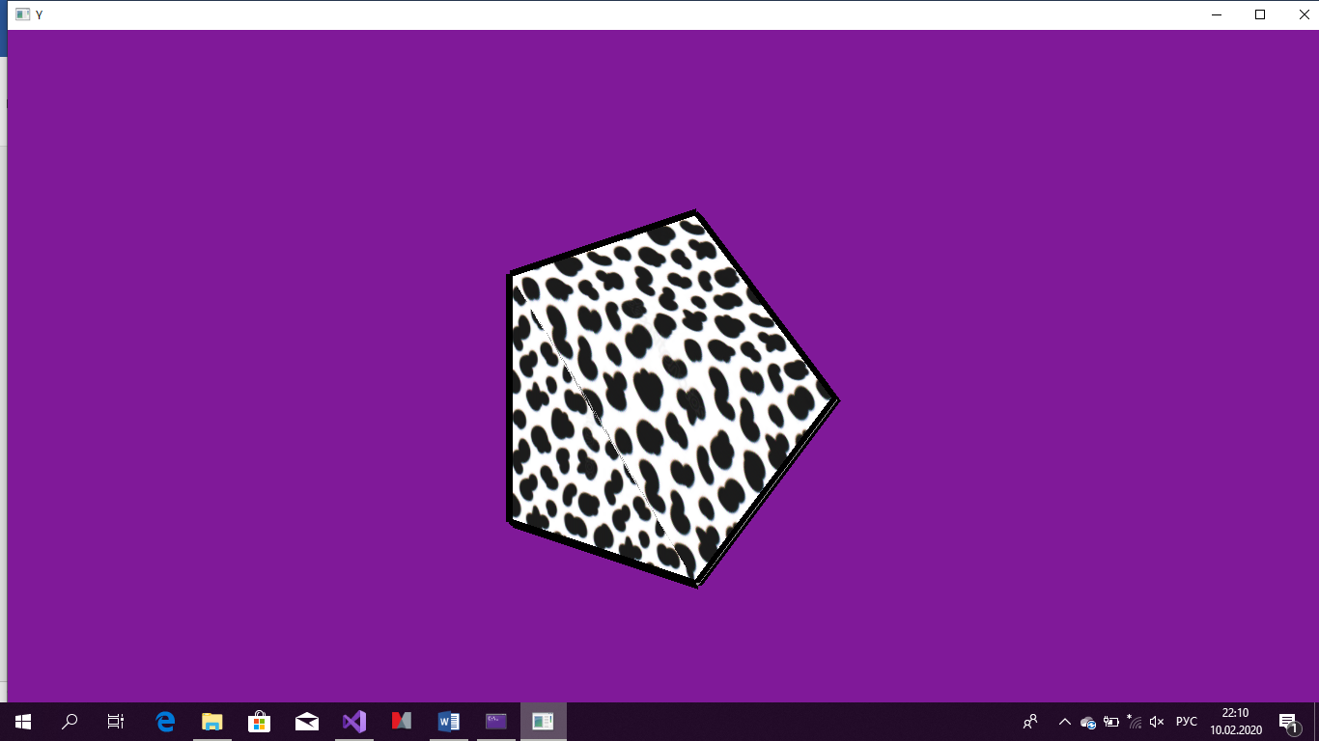

**Рисунок 4** – Вращение по оси z

**Вывод**: в результате выполнения лабораторной работы были получены навыки работы с библиотекой OpenGL, построен примитив 3d, наложена текстура.